
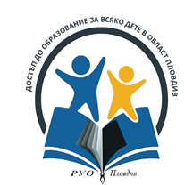



BG05SFPR001-1.002-0004-C01 „Достъп до образование за всяко дете в област Пловдив“
Проектът се осъществява чрез директно предоставяне на безвъзмездна финансова помощ
BG05SFPR001-1.002 „Достъп до образование за всяко дете“
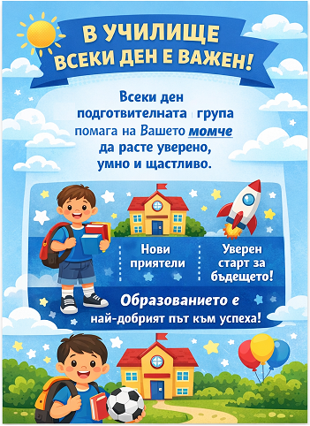
Основно училище „Панайот Волов“, град Пловдив – партньор на РУО – Пловдив в осъществяване на проекта



BG05SFPR001-1.002-0004-C01 „Достъп до образование за всяко дете в област Пловдив“
Проектът се осъществява чрез директно предоставяне на безвъзмездна финансова помощ
BG05SFPR001-1.002 „Достъп до образование за всяко дете“
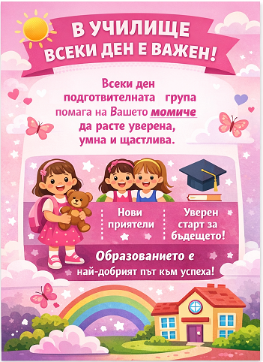Основно училище „Панайот Волов“, град Пловдив – партньор на РУО – Пловдив в осъществяване на проекта

